# 成员介绍

# 项目介绍

## 2.1项目概述

### 2.1.1 项目概述

本项目的主要内容为一种自行车类的新概念健身器材。

简单说来，本项目是将自行车使用一个支架将后轮抬起离开地面，前轮着地并且可以转弯，后轮与一个滚轮摩擦连接，车身与地面保持静止。然后通过微处理器采集自行车的后轮的速度和前轮的角度，然后反馈回电脑，这样就可以让用户通过电脑屏幕感受虚拟世界中骑车了。并且，通过在虚拟世界中的不同状态，比如骑行在不同的坡度上，通过微处理器控制阻力装置，可以让用户感受到上坡下坡阻力的变化。

另一方面，本项目还具有完整的教练系统功能，这一点就领先于国内的其他虚拟现实健身类产品。用户可以通过网络，将自己的锻炼数据传到服务器上，远程的教练（或者是一套专家系统）可以通过这些数据与用户的生理数据（比如身高，体重，年龄，身体状态等等）为用户制定健身计划。

### 2.1.2 项目优势概述

本项目在国际国内的智能健身产品中创新的引入了网络健身教练这一概念。根据我们对身边的一些人群的调查，大部分的人群在选择购买价钱较高的健身器材的时候最优先考虑的问题是“我如果购买了这套健身产品，怎样才能让我坚持下来，能够物尽其用”。而本产品，不仅提供了虚拟现实的软件环境与远远超越普通健身器材的娱乐性来吸引用户，而且还提供了完善的健身教练这一服务，使得用户可以减少后顾之忧。

本产品与国际国内的智能健身产品中，还具有有成本相对低廉，体积小，重量轻等优势。可以大大增强产品的竞争力。

在技术方面，我们使用了电机来实现两个方向的力反馈(阻力 + 动力)，目前国内市场上的产品和研究的成果都只能实现一个方向的力反馈（阻力）。所以我们的产品在真实性和技术方面处于国内的领先地位

### 项目效果图

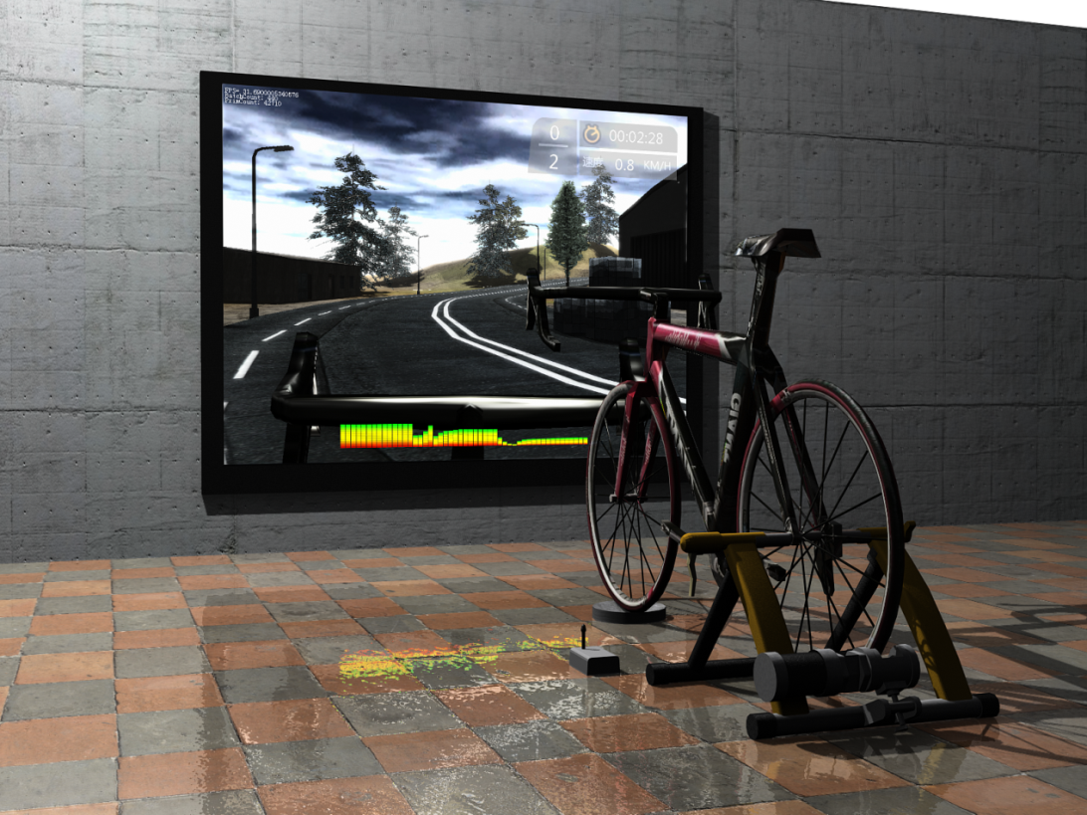

总体设计效果图

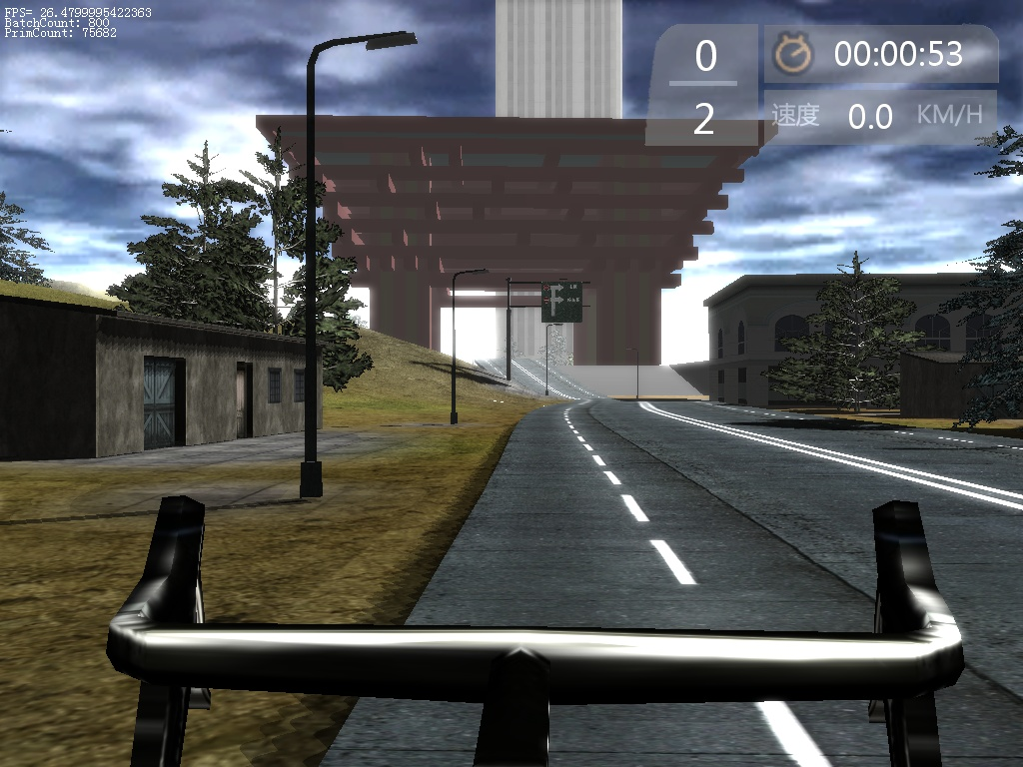

加入世博会中国馆后的运行截图

## 2.2 项目的研究与开发

### 2.2.1项目研发团队优势介绍

项目研发团队主要成员都是来自华中科技大学的学生。

从研发团队成员的专业上来看，包括有：自动化，电信，电气，软件，图像所，材料。

从研发团队成员的年级上来看，从大一的本科生到博士生都有。

从研发团队成员的组成上可以看出，本团队成员来自各个不同的专业，可以让不同的思想碰撞在一起，碰到问题也可以在不同的领域寻找答案。而且本团队梯度大，可以保证团队的研发不会由于高年级的同学毕业而停滞。

而且，本团队大部分成员都是来自华中微软技术俱乐部，微软技术部是微软亚洲研究院提供支持的学生组织，华中微软技术俱乐部具有很强的技术实力，在今年微软创新杯(ImagineCup)中国区决赛中就占据了全国前八中的两席，其中本项目取得了中国前八的好成绩。

另外，学校方面也对本团队提供了很多的帮助，比如自控系的张征老师与电信系的文灏老师就在项目的技术、资金、场地等方面为团队提供了很多的支持。

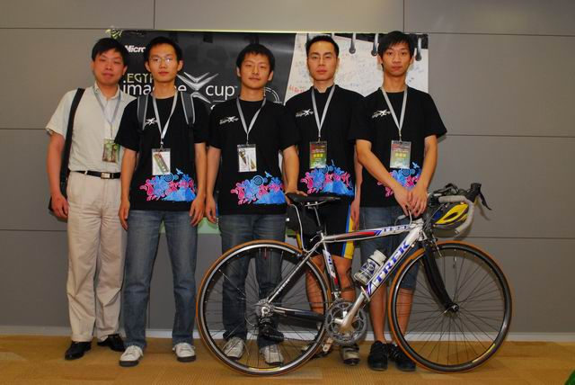

团队在参加微软ImagineCup时候的合影

### 2.2.2项目所需技术的研究情况

#### 2.2.2.1 整体的机械结构和设计：

项目的机械结构设计已经初步完成，目前正在改进前轮角度采集的方案，实现完全的零拆装。

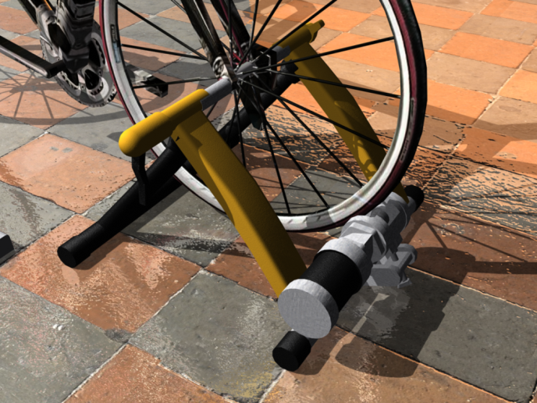

支架设计效果图

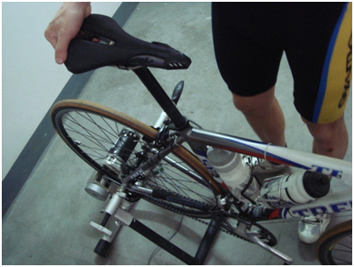

实物图

#### 2.2.2.2 由微处理器为核心的控制系统的设计：

项目的控制系统设计已经初步完成，目前正在改进，使用更加先进的微处理器让控制系统的功能更强大。

目前的方案：使用Microchip公司性能强大，应用广泛的PIC系列单片机来完成电机控制，数据采集的工作。上层使用ZigBee芯片与电脑进行无线通信，使得控制器和电脑可以无线连接，增加了安装的方便性，也使得整体设备更加简洁。

#### 2.2.2.3 使用电机构成的两象限力反馈系统

目前正在研发两象限的力反馈系统，已经完成了理论方面的研究，这套系统在国际国内都是创新的，使用电机作为力反馈的提供组件，可以大大减少产品的成本，而且效果也很好，可以不仅可以提供阻力，而且还可以提供动力，模拟自行车下坡的时候，不用脚踩就可以滑行，让用户体验更加真实

这也是我们项目中核心的，也是我们领先于目前其他的产品的地方。我们也正在为此申请专利。

#### 2.2.2.4 多台主机进行的联机健身

目前正在开发多台主机的联机健身部分正在研究之中，目前多台主机的网络通信已经非常的成熟，也已经有了很多的解决方案，比如.Net下面的托管Sockets和WCF等内容，我们在短时间内就可以实现多台主机的联机健身。

#### 2.2.2.5 教练系统

教练系统和多台主机的联机健身一样，同样是使用非常成熟的技术来完成这些内容，教练系统完成的难度不是在于实现的技术方面。

教练系统主要的难度是需要进行大量的市场调查和很多的修改，能够内建专家库对健身的情况做出智能的分析，也需要有人性化的用户界面来让用户方便的查看健身的信息与教练的意见。做出一个能够让用户很好接受，能够从中真正受到健康指导的教练系统才是我们追求的目标。

## 2.3项目知识产权情况

项目正在为力反馈系统部分申请发明专利。

# 市场和行销策略

## 3.1市场现状综述

健身产业归属于大健康产业和体育产业之间的复合产业，主要包括健身和营养服务，有数据表示消费者每在健身领域花掉一块钱，就可以在医疗方面省下8块钱。

在这种情况下，据专家统计，健身市场是一个上千亿的大市场，在美国，健身产业已经可以跟汽车产业在同一个数量级上，同样贡献GDP的百分之几。在国内随着中产阶级的兴趣，这两块市场发展空间非常大。

据行业报告的统计，在我国06年的时候体育用品工业企业工业总产值为51.5亿元，07年的时候达到了61.3亿元，08年在1-10月就已经达到了55.9亿元。每年的增长率都在15%以上。

在这种情况下，中国的健身器材企业要高速发展必须抓住新的发展形势，也就是数字化，人性化的发展趋势。加大科技创新，加强自主研发能力，加强售后服务，才能够在新形势下立于不败之地。

现今，在全社会都在崇尚，倡导健身的今天，传统枯燥的“磨难健身”已经无法满足健身者的健身需求，“趣味健身”，“快乐健身”越来越成为人们健身的一种必然需要。

目前国际国内已经有很多公司在开始研究或者已经推出了虚拟现实的健身产品。比如生产虚拟现实自行车训练器的荷兰TACX公司和美国Elite公司，Inside Ride公司，其中TACX公司为世界上最大的自行车训练器生产厂商。另外还有日本的任天堂生产的Wii系列的游戏主机。在国内还有四川网动有限公司的eConnUSB解决方案，国家体育发展研究中心的乐乐健网络健身产品等。

目前从虚拟现实的市场而言，在国外已经非常的成功了，比如TACX公司的销售额就非常的高，而且在自行车行业已经是非常有影响力的公司，有自己的车队，今年还是环法比赛的八大赞助商之一。

不过在国内情况没有这么好，虚拟现实的健身产品进入国内市场的时间还比较短，国内的虚拟现实健身产品主要还是更像一个游戏。在游戏之余，获得的锻炼效果并不尽如人意，这点也是大众对虚拟现实健身没有完全接受的一个重要的原因。我们的项目争取在加强锻炼效果（主要是在教练系统这方面），能够让用户在娱乐的同时也获得很好的健身效果。

## 3.2竞争产品概览

### 3.2.1四川网动有限公司的eConnUSB解决方案

它可以将健身车或者跑步机进行改造,使得通过eConnUSB可以将健身器材的速度和角度,心率传回电脑,并有一个游戏来表示出来。

其优点：支持网络对战，结构相对简单，其控制主要销售一块控制芯片，留给了用户DIY的空间。

其缺点：需要用户自己改造传统的健身器材，为传统的跑步机,健身车等机械自己添加传感器,设计连线。另外缺少健身教练的功能,用户不能科学的进行健身,而且上手比较难,缺少新手教学系统,需要摸索很长的时间。而且成本也比较高,一台改装后的健身车的售价在5000至10000不等

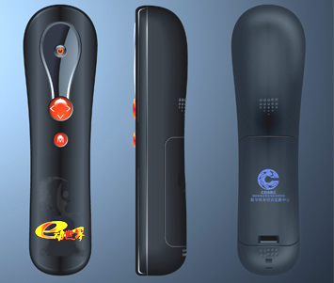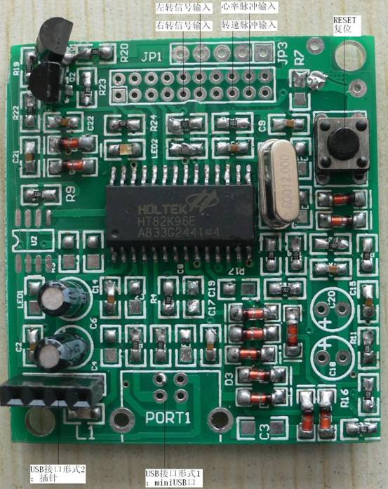

### 3.2.2 美国Inside Ride公司的Super Trainer系列

该产品为通过使用一个长约两米,宽越一米的履带的滚动来模拟地面,并且通过采集履带的速度来在电脑上通过一个程序来将用户健身的过程表示出来。

其优点：从视觉上来看就感觉比较高端，而且用户体验也比较真实。具有完善的教练系统，从训练的角度来讲会比较适合。

其缺点：造价非常高(2万美元以上),所以目前还是处于实验室阶段,体积大,重量大(大于200磅),不支持网络对战。

[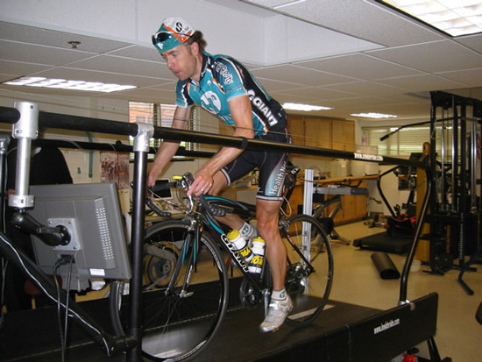](javascript:dyn.onClickNextTbn())

### 荷兰Tacx的VR Trainer系列

Tacx公司开发自行车训练器的时间已经超过了10年，今年该公司为环法比赛的八大赞助商之一。其最新产品是投资巨大,开发时间超过4年的VR Trainer系列，这也是我们需要努力达到的高度。

其优点：实现安装较为方便,有不错的虚拟现实系统,也有教练分析系统.支持网络对战。

其缺点:成本高,目前骑行平台官方报价约1900美元,折合人民币约12000元,加上其附带的软件等内容（Tacx的软件卖的相当的贵，一张地图约在50美元左右），总成本在接近20000元人民币，而且还没有考虑关税,对国内市场而言还是太高。 可以买一辆低档的轿车了,只有少数的家庭能够享受。

[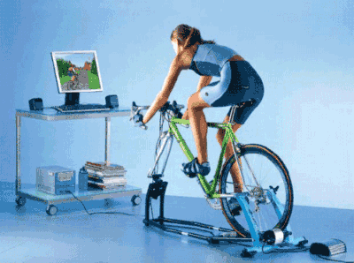](javascript:dyn.onClickNextTbn())

### 美国Elite公司的RealAxiom系列

RealAxiom公司的产品主要是以IBR技术为主，也就是屏幕上的画面就是拍摄的录像，根据用户骑行的速度来播放这段录像。

其优点：以播放录像的方式画面真实感不错。其最新的产品有不错的教练系统，还可以根据用户的需求定制赛道。

其缺点：无法让玩家自己选择路线，比较缺少自由感。

[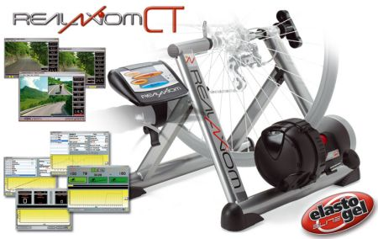](javascript:dyn.onClickNextTbn())

## 3.3用户定位

### 3.3.1 第一步，以自行车爱好者为主的推广

我们的想法是，首先能够在自行车爱好者这一群体中取得一定的成功，目前我国的自行车爱好者的增长速度非常的快，以武汉为例，武汉在2003年之前，全市的自行车爱好者也就是几个人，而现在已经达到了数千人，每天光是环东湖骑车的人次也超过两百人。从武汉自行车爱好者网站环东湖网（Lakecn.net）高达上百万的发帖总量就可见一斑。

而根据我们的调查，自行车运动大部分人会长期的坚持这个爱好，也会在毕业，工作之后依然喜欢，特别是工作之后当手上更加宽裕时在自行车运动方面的投入会更大。不过工作之后也未必就会有充裕的时间再花上几个小时外出骑车。就我们接触过的一些年龄较大的车友来看，他们中很多人都拥有着几万人民币以上，价值不菲的自行车，但是大多数人都只是将车悬挂在客厅等地方做摆设，完全失去了本来的作用。

我们选择自行车爱好者作为我们发展的第一个目标群体的原因在于，大部分的工作了的自行车爱好者的收入不错，都是属于中产以上。而且他们对于我们的产品的内容也有足够的认识能力，就算是不做大量昂贵的广告宣传，可以通过我们在自行车行业的背景来让他们了解我们的产品。

而且他们大部分人时间都不是很充足，或者因为天气等等原因无法外出骑车的时候，如果能够提供一套产品，让他们就算在家里也能找到骑车的感觉，将会让他们很愿意购买的。

而且选择这一人群对于我们之后的发展也是很有好处的。我们能够通过这一人群，得到很多宝贵的意见，而这些意见并不是做市场调查就可以得到的，为了我们产品之后的向着更大众的方向发展取得经验和资金的积累。同时也可以降低投资的风险。

不过这只是我们的一个构想，最终是否按照这个计划推广我们的产品应该由市场决定的。

### 3.3.2 第二步，针对更广泛需要健身的人群

有了第一步的发展的基础，我们有实力将产品做得更加的普遍化，可以针对更多的人群。

首先是可以向家庭普及，现在很多居住在高层建筑的人不太容易进行锻炼，因为小区配套的健身设施是比较缺乏的，如果要去外面的健身房，费用和路上花费的时间就可能使得出现花费了很多的时间，但是只锻炼了一会儿的情况。

如果家庭里面拥有这样的自行车，一家人能够在房间里面就进行锻炼，加上趣味性的内容，一家人在小家里面锻炼也会大大增加锻炼的乐趣。

其次可以向健身房普及，现在非常多的健身房里面都有一种叫“动感单车”的项目。用户可以一边骑车一边欣赏音乐，内部还加上了不同的训练计划，受到了很多用户的青睐。如果为“动感单车”这样的项目加上虚拟现实的一个场景，那么可以让用户达到更好的健身效果的同时，为健身房吸引更多的顾客。

另外我们一块很大的市场是公司为员工集体采购健身器材，比如说微软等公司，就可以在休息室或者健身房放置这样的产品，让员工可以在工作之余得到适当的放松。

## 3.4产品发展时间规划

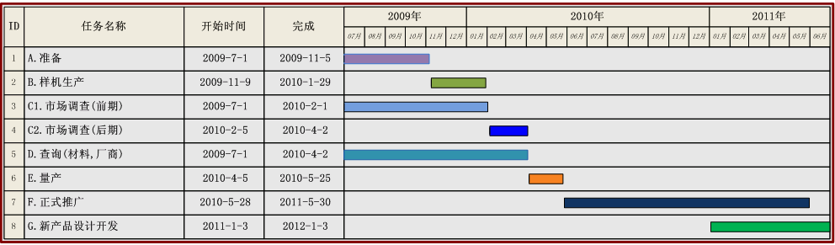

### 3.4.1 A完成商业化产品的基础阶段

专利的申请：完成专利的申请过程，为产品的知识产权保护迈出第一步。

主要技术的实现：

1. 实现力回馈系统。
2. 完善程序中虚拟竞赛的图像和游戏性设计。
3. 智能化的教练系统设计。
4. 机械部分的设计和加工。
5. 数量比较大的美工资源的设计。
6. 为了产品的推广，还需要完成网站的设计等内容。

部分技术的内容可以外包出去，比如说美工和机械设计等方面，缩短开发时间。

公司的注册和环境的布置：

1. 在工商局完成公司的注册
2. 租房子，布置公司所在的场所。

招聘需要的人才或者顾问，可以通过社会招聘，也可以通过校园内来进行招聘，主要包括：

1. 程序开发方面
2. 机械设计、加工方面
3. 美工方面
4. 医学方面的能够对教练系统进行测试和改进
5. 法律方面能够对公司的法律问题进行处理
6. 市场方面，能够进行市场调查和数据分析
7. 财务方面，能够处理公司的财务数据
8. 有行业背景，能够对我们的推广，销售找到合适的的目标
9. 销售方面，能够完成我们的销售的过程
10. 采购方面，能够完成我们产品所需材料的采购。

职位的设置可以一人兼多职，有些职位也需要不止一个人。

### 3.4.2 B完成几台做测试的样机的生产。

有了A阶段的基础，这一阶段主要就是将图纸拿到机械厂加工，另外还有一些包装方面的设计。

### 3.4.3 C完成市场调查同时修改产品设计

市场调查主要分为两步，在完成测试的样机之前（C1）和测试的样机之后（C2）。

完成测试样机之前之前的内容主要是靠走访，问卷等方式来进行我们的调查。数据除了从问卷等方式进行整理之外，还需要从网络上的第三方数据观测得到，这个阶段主要是从内容上决定项目的发展方向，了解到用户的需求，并且根据需求修改我们的内容，使得可以满足用户的需求。

完成测试样机之后我们将会用我们的样机进行实际的用户体验调查，让用户提意见，并由此修改我们的产品的设计。

市场调查的内容不仅是针对自行车爱好者而言的，我们将对各种人群都进行调查，最终选择拿一个人群作为我们的目标人群将是由市场决定的。

### 3.4.4 D开始进行批量化的生产

这部分的内容主要涉及到原料的采购和联系加工的企业，剩下的事情就主要由加工方面来完成，联系的事情应该在需要生产之前就完成。

### 3.4.5 E开始进行市场化的推广

市场的推广主要可以用下面的方式，重点是要将我们在自行车行业内的优势发挥出来。

1. 首先在武汉市或者湖北省，通过自行车店来推广介绍我们的产品，对于之前进行过用户调查的人应该是我们销售的重点，在这个阶段顺利的话能够将之前投入的经费收回。
2. 在自行车展，自行车比赛等场所推广我们的产品，可以通过参展或者赞助的方式来提高我们产品的知名度。
3. 在全国范围内推广我们的产品。

### 3.4.6 F根据销售的成果和反馈的意见进行下一阶段的产品设计

在进行上面所说的市场推广的过程中肯定会收获很多的经验和教训，我们将把这些东西好好总结，为了下一个阶段的推广打下基础。并且我们在前期的市场调查也可以大大帮助我们缩短第二个阶段的前期开发时间，可以尽快的开始批量生产，推向市场。

### 3.4.7 G重复上面的过程，开始产品的第二阶段发展

跟产品的第一个阶段一样，我们同样需要从市场调查到样机的生产，修改意见之后再量产，只是周期将会大大缩短。

## 3.5产品推销策略

### 3.5.1 市场上同类产品公司销售策略评价

#### 3.5.1.1 四川网动健身器材公司（四川乐乐健）

四川网动公司的产品定位是中等收入以上，并且爱好游戏，喜欢尝试新鲜事物的人群。

其公司从一推出产品就开始了网络化的过程，网络健身的概念在国内也是他们首先提出来的。

公司推广产品的策略主要是以“全民健身”为思想，通过在比较繁华购物广场之类地方摆设用户体验中心，举行用户网络健身体育比赛来吸引用户的眼球。

但是目前公司也有一些问题，首先是产品的定价比较高，一个无线手柄都达到了2000元，整套健身设备（包括健身器，相关的连接设备等）价钱将超过5000元。超过了Wii整个平台的价格，在很大的程度上影响了产品的推广。

其次是其软件内容主要以游戏为主，很少有健身相关的指导等内容，娱乐化的成分比较重。

另外该公司的网络化的过程也碰到了很多的问题，首先是该公司把所有的健身产品统一对待，也就是，跑步机，自行车，登山机，椭圆机等产品可以联起来玩同样的游戏，在很大的程度上，影响了游戏的平衡性。

另外，公司的用户群也太少了，推行网络化也太早了，用户可以登入游戏大厅，但是没有什么用户在上面，只有在和朋友一起购买后才能一起相约在网上玩。

最后产品的内容可扩展性也差了一点，游戏在推出后一成不变，没有添加新鲜的元素，容易使得用户在一段时间的新鲜感后就感到疲惫了，这样用户很难成为公司的忠诚用户。

**[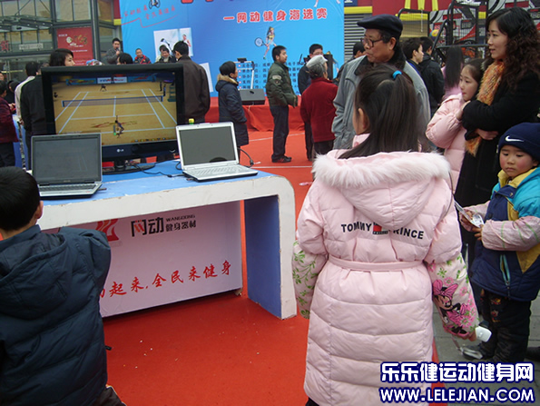](http://www.lelejian.com/news/UploadFiles_5699/200901/2009011909091492.jpg)**

#### 3.5.1.2 e动世界数字健身平台，中国体育发展研究中心

e动世界数字健身平台的产品也与四川网动公司的产品非常的类似，从技术，概念，软件的界面，游戏的内容等都是非常的类似。e动世界数字健身平台后台实力雄厚，背靠中国体育发展研究中心。从宣传到推广都有不错的条件。

e动世界数字健身平台还在北京奥运会上进行了展出。当时的报价为25000元，这个价位对于普通的消费者是难以接受的。

#### 3.5.1.3 荷兰Tacx公司

Tacx公司针对的用户是自行车爱好者，所面向的地区主要为欧美与中国台湾，公司不仅生产具有高科技的，能够虚拟现实的骑行平台，另外还销售骑行服，水壶，普通的骑行平台等等。

该公司的产品主要的销售策略是，骑行平台的价钱比较普通（这点是相对国外的用户而言，最基础的虚拟现实骑行平台在ebay上的售价为900美元）。产品不仅可以在3D的虚拟现实世界中进行比赛，而且还可以根据实际拍摄的比赛录像与当前用户骑行的速度来播放录像，训练效果和视觉效果比较好。

Tacx公司主要的盈利方式并不是卖骑行台，而是卖附带的录像带和地图包。普通的一场比赛的录像带，1-2个小时的售价在50美元左右。Tacx公司在今年的环法比赛中是八大赞助商之一，从这点也可以看出Tacx公司实力的雄厚。从转播的环法节目可以看到，Tacx今年也派了摄影车来跟拍环法的全过程，之后将会作为录像带的形式在网上销售。

Tacx的这种策略保证了用户在支付了一定的费用后可以得到不断的新鲜体验。用户在长期的使用也不会对产品的内容感觉到厌倦，而且很容易把用户培养为公司的忠诚用户，在公司推出新一代产品之后，老用户比较容易接受而购买。

目前Tacx在中国台湾有专门的代理商，而中国大陆由于自行车运动相比台湾和欧美还比较滞后，所以Tacx还没有进入中国，目前在国内想购买Tacx骑行台，光是最基本的骑行平台都需要花费30000人民币左右（含关税运费与各个经手人的提成）。不过从目前的欧美与台湾也就是几年后的中国，中国的自行车运动目前的发展速度非常快。这将会在几年内变为一个巨大的市场。

#### 3.5.1.4 意大利Elite公司

Elite公司的定位和Tacx公司是很类似的。Elite也不仅是生产高科技的骑行平台，Elite主要生产专业的车架，轮胎等产品。Elite在08年推出的RealAxiom产品的内容也和Tacx公司类似，可以支持录像播放与三维世界中漫游。不过RealAxiom相比Tacx公司的产品档次稍微低一点，内容也要差一点。

所以目前Elite公司的产品在网络上都不是很容易搜索到，甚至在Ebay上还找不到。鉴于目前资料较少，对该公司的产品就不做过多的评价。

### 3.5.2 本公司销售策略计划

软件的组成部分



**Virtual Bicycle**

**场景编辑器**

**编辑地图**

**开始健身**

**教练系统**

**& 私人医生**

**进入游戏**

**编辑比赛**

目前国内市场上产品的主要缺陷：

**目前国内公司存在的一些问题：**

门槛高，愿意使用的人，买不起设备

档次低，买得起设备的人，不愿意用

扩展性差，用户购买后能够接受到的后续服务有限，时间长了容易厌倦

健身性差，虽然叫做“网络健身”但是得不到科学的健身指导。

与用户沟通差，这主要是网站建设的问题，没有一个平台能够让用户与公司，用户与用户很好的进行沟通。

**针对这些问题，我们提出了我们的方案：**

**对于产品的定位，**应该能够区分出一个比较明显的档次，最低档次的健身器材售价在1000-2000元之间，提供基本的功能和基本的地图，让大多数希望购买的人都可以接受。中档次针对爱好者与中档的普通消费者，提供了附加的功能与网络教练等内容，另外还可以赠送地图和主题包（比如说环法主题地图包），价格在5000-8000元。高档次针对狂热爱好者与公司、高档消费者等，提供更多附加的功能，在购买的时候也可以赠送一些附加的东西。

**对于产品网络化这一问题**，我觉得应该在有一定的用户群之后再通过补丁的形式，让软件增加网络联机的功能，不过之前可以把普通的局域网或者点对点联机加进去。

**对于扩展性**，可以通过发布资料片的形式来增加游戏里面的元素，比如可以发布“环法之旅”资料片，可以把环法里面的经典路段和车辆做进去，让用户可以体验环法一般的感觉。这种资料片或者地图包可以是免费的，也可以是收费的。不断的更新，增加游戏的可玩性。

**对于健身性**，在最低端的产品，可以用单机的方式来对用户的健身进行指导，对于用户的身体状况，自动为用户制定训练计划，自动为用户分析健身的效果。对于高端一些的产品，可以在网络上真实的教练可以对用户进行健身的指导，对用户每次健身后的数据都保存起来，可以真正的做到让用户科学健身。

**对于与用户、用户和用户间沟通的问题**，主要是在于网站建设，建设一个能够与用户进行互动的网站，并且有一个不错的，专人管理的论坛，还鼓励用户开设博客，交流健身心得，开放地图编辑器，让用户可以交换自己编辑的地图。

# 4.财务计划

## 4.1 准备期财务计划

### 4.1.1 概要说明

#### 4.1.1.1 时间：

2009.7 至 2010.2(春节前)

#### 4.1.1.2 完成的任务：

1） 实现完整的产品样机（2台左右），包括有：

优秀的图像效果，完整的地图资源，完整的教练系统，完整的阻力系统，完整的机械设计，完整的界面设计。与成品不同的地方仅仅在于一些部分单件生产和批量生产的方式不一样，不过从功能上是没有区别的。

2） 完成公司的注册与环境的布置

3） 完成人才团队的组建，包括法律，销售，财务，采购等方面的人才

4） 完成市场调查的内容，将用户的需求和接受能力调查清楚，同时在内容方面进行相应的调整，包括问卷调查和实际用户试用的调查。

5） 完成商业计划书的写作，拿出一份能够把本项目的发展前景，风险等内容描述清楚的计划书

#### 4.1.1.3 总金额：66,000元

### 4.1.2 组成部分图

### 4.1.3 详表